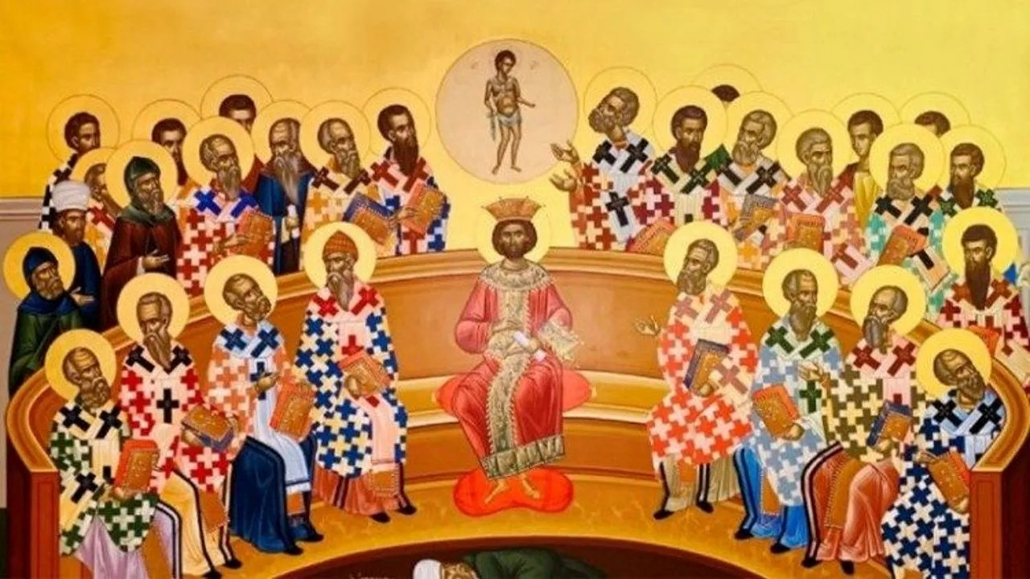

“Wie zegt gij dat Ik ben?”

**In het jaar 325 vond het Concilie van Nicea plaats in de zomerresidentie van de Oost-Romeinse keizer, niet ver van Constantinopel. Daar werd vastgelegd wie Jezus van Nazareth voor christenen is: *één in wezen met de Vader*. 1700 jaar later wordt die geloofsbelijdenis nog steeds gebruikt in de orthodoxie, de katholieke kerk en de reformatorische kerken. De** [**verjaardag van Nicea**](https://igniswebmagazine.nl/kerk/geloofsbelijdenis-van-nicea-wie-kreeg-met-iedereen-ruzie/) **bracht de voorgangers van de lidkerken van de Amsterdamse Raad van Kerken samen. Jan Stuyt was erbij.**

De Amsterdamse Raad van Kerken vergadert meestal over zaken.. Het gaat over de opvang van vluchtelingen, migrantenkerken, kerkgebouwen, het gesprek met de burgemeester en over oecumenische vieringen. Eén keer per jaar is er een ontmoetingsbijeenkomst met en voor de voorgangers van de lidkerken. In mei 2025 stond die bijeenkomst in het teken van 1700 jaar Nicea. Aan negen voorgangers was gevraagd om te delen: *“Wie is Jezus Christus voor jou?”.* In die vraag hoor je de echo van de vraag die Jezus stelde aan Simon Petrus: “Wie zegt gij dat ik ben?”. Het werd een prachtige avond.

Er waren getuigenissen van katholiek en oud-katholiek, van PKN en Lutheraan, van iemand uit de Gereformeerde Bond en iemand van de basisgemeente De Duif, van de Evangelische Broederschap en van de Nederlands gereformeerden, en de orthodoxie was vertegenwoordigd door een Armeense priester. Ieder kreeg vijf minuten spreektijd. Het was een palet van getuigenissen, soms heel persoonlijk, meestal Bijbels gefundeerd, nooit sentimenteel of oppervlakkig. Het was ontroerend, persoonlijk en het ging over de kern van ons geloof: Jezus Christus.

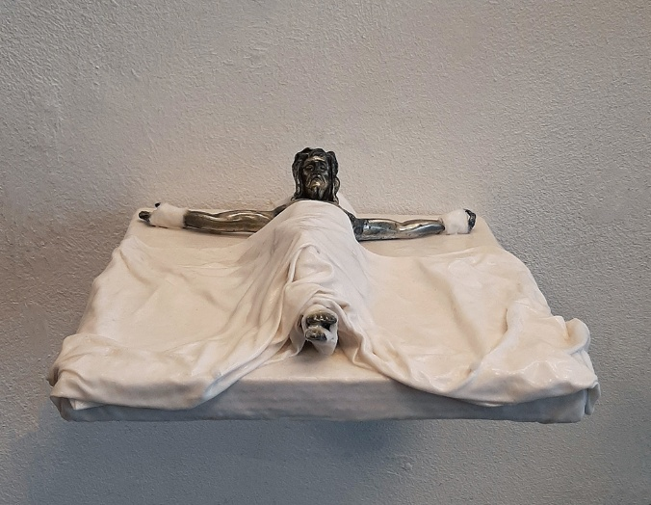Twee dingen vielen me op: de getuigenissen waren heel persoonlijk doorleefd en tegelijk waren ze universeel – want Bijbels. Als iemand zegt dat ze een band heeft met Jezus, en Hem ervaren heeft als iemand die vergeeft, dan is dat heel persoonlijk maar tegelijk herkenbaar voor ieder die zijn geloof echt beleeft. Het geeft meteen een band, en het fundament is Bijbels. Een predikant van een als behoudend bekende staande kerk sprak heel beeldend aan de hand van een kruisbeeld gemaakt van wrakhout: hij ontmoet Christus in gebroken mensen én in de eigen gebrokenheid. De gastvrouw van deze avond, predikant van de PKN (Protestante Kerk in Nederlad), sprak over de mooie beeldjes van de lijdende en verpleegde Christus van Wout Herfkens,[*Jésus à l'hopital*](https://www.woutherfkens.com/jesus-a-lhopital/)*:* nog iemand voor wie het lijden belangrijk is in de ontmoeting met Christus.

Het tweede wat me opviel: menige voorganger van een klein kerkgenootschap benadrukte welke eigenschap van Christus bij uitstek belangrijk is voor zijn of haar kerk. Die eigenschap die kenmerkend genoemd werd bleek echter door alle aanwezigen erkend te worden als waardevol. De woorden “heiland”, “verlost” “aanvaard en bemind” zijn niet voorbehouden aan één groep. We mogen dat geloof allemaal met eerbied en deemoed uitspreken, wij allen die lid zijn van Christus’ kerk, en zij die geroepen zijn als voorganger doen het hardop.

De bijdrage die mij het meest verraste kwam van de Armeens priester. Hij deelde een gedicht van Grigor Narekatsi, een Armeense heilige uit de 11e eeuw die zeer onlangs [erkend is](https://www.arsacal.nl/?p=contentitem&id=3762) als kerkvader in de katholieke kerk.

Zo werd het een mooie avond. Nu eens geen vergadering over geld of gebouwen, maar over wat ons ten diepste bindt en inspireert. We waren er allemaal een beetje stil en ontroerd van. Zoals altijd sloten we af met een gezamenlijk gebeden Onze Vader. Wie denkt dat de oecumene in het slop zit heeft ongelijk. Deze avond was een goed voorbeeld van hoe goed het is om als broeders en zusters samen te zijn (Psalm 133,1).

Naschrift van de voorzitter van de Raad van Kerken Amsterdam

Jan Stuyt sj schreef een mooi verhaal over een prachtige avond. Ik herken me in de ontroering en in zijn conclusie inzake de oecumene. Het was ook een avond die laat zien hoe belangrijk is dat de voorgangers en pastores van onze kerken betrokken zijn bij en meedoen met de oecumenische ontmoeting. Op dit moment zijn er 25 verschillende kerken lid van de Raad van Kerken Amsterdam- die diversiteit is een grote rijkdom en vreugde! Natuurlijk zijn er nog veel meer kerken in Amsterdam en ook met hen onderhouden we goede contacten.

Vanuit vrijwel alle lidkerken wonen afgevaardigden (meer of minder regelmatig) de algemene vergaderingen bij, die we 6 keer in het jaar beleggen. Als voorzitter van de Raad van Kerken Amsterdam zie ik die bijeenkomsten iets anders dan het beeld dat Jan Stuyt (zelf ook afgevaardigde) schetst. Natuurlijk bespreken we ook praktische zaken (1x per jaar het vaststellen van de jaarrekening en de nieuwe begroting), maar daarnaast staat de ontmoeting centraal. Luisteren naar elkaars verhalen, elkaar steunen, leren van elkaar. Wat de vastenperiode betekent voor ons, in onze verschillende tradities, bijvoorbeeld. Of hoe wij en onze kerken onze plek in de Amsterdamse samenleving zien, of wat de missie van jouw kerk is en wat die voor jou betekent, of… Gesprekken tussen mensen van de kerk (lang niet allemaal voorgangers), die de oecumene hoog in het vaandel hebben, en elkaar deelgenoot maken van wat hen bezighoudt. We zijn er blij mee. Omdat het belangrijk is als broeders en zusters elkaar te kennen, samen te vieren en te werken waar het kan – om de vrede in de stad te dienen.

Anna Verbeek

Afbeelding met Lettertype, Graphics, logo, grafische vormgeving

Door AI gegenereerde inhoud is mogelijk onjuist.

T**er gelegenheid van 1700 jaar Nicea organiseert de Raad van Kerken in Nederland** [**een bijeenkomst**](https://www.raadvankerken.nl/nicea-2025/) **op zaterdag 14 juni in Gouda.**

Afbeelding met tekst, poster, boek, Vlieger

Door AI gegenereerde inhoud is mogelijk onjuist.

**Zondag 15 juni 2025 is er een oecumenische viering** [**in Brussel**](https://www.otheo.be/aartsbisdom-mechelen-brussel/artikel/zeventien-eeuwen-oecumenisch-concilie-nicea)**.**